Изобразительная деятельность (рисование)
Тема: «Праздничный салют победы»
Цель: Формировать представления детей о дне Победы 9 мая, особенностях его празднования, продолжать учить детей правильно держать кисть, аккуратно пользоваться красками.
Беседа.
В годы войны наши ветераны были молодыми солдатами, храбро сражались за свою Родину. Вражеская немецкая армия не смогла устоять перед героизмом наших воинов. Фашисты сдались, и война закончилась. С того самого памятного дня 9 мая 1945 года наступил мир. В этот день проходит Парад Победы в Москве. В центре, по Красной площади идут, чеканя шаг солдаты, движется военная техника. И молодые и пожилые люди возлагают цветы к могиле Неизвестного Солдата. Чествуют и поздравляют ветеранов этой Великой победы. А в завершении праздника, все любуются салютом. Мы сейчас нарисуем праздничный салют. В какое время суток бывает салют? Почему вечером, когда стемнеет? А вы видел салют? Какой он? Диалог о салюте.
Рисование. Можно рисовать удобным Вам способом, как нетрадиционным, так и обычной кисточкой.

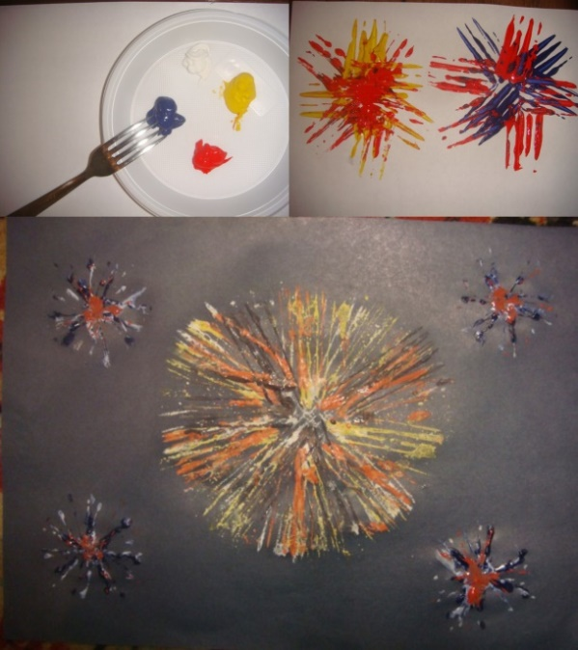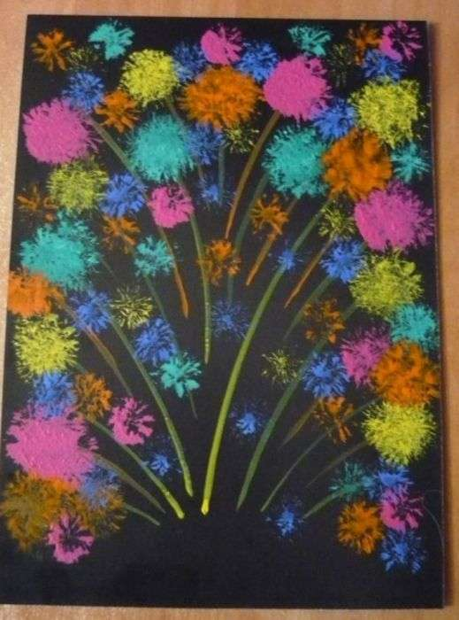

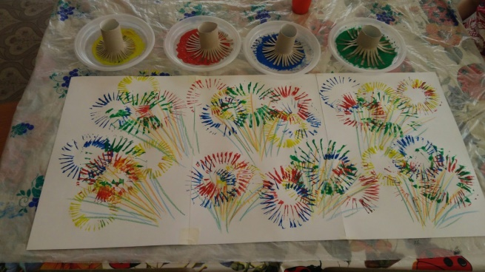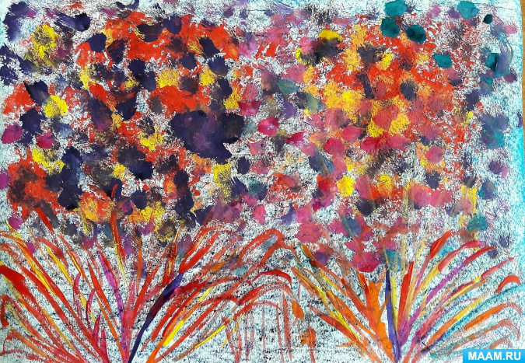
Физкультминутка «Салют»
Звёздочки салюта дружно взвились в небе.
(поднять руки над головой, помахать из стороны в сторону)
Множество красивых - голубых и белых.
Яркие фонтаны цвета распускают,
(поочерёдно поднимать и опускать руки, играя пальчиками)
А потом куда-то быстро исчезают.
(Присели, спрятались)

